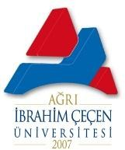
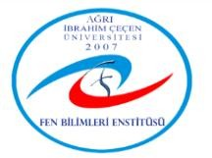
T.C.
AĞRI İBRAHİM ÇEÇEN ÜNİVERSİTESİ FEN BİLİMLERİ ENSTİTÜSÜ

TEZ SAVUNMA SINAVI DUYURUSU

TEZ BAŞLIĞI | “Sıçanlarda Sisplatin ile İndüklenmış Karaciger Hasarında Franksın’ın Etkisinin Araştırılması”
ÖĞRENCİNİN ADI SOYADI | Çiğdem BİNGÖL
ÖĞRENCİ NO | 150801013
TEZ DANIŞMANI | Dr. Öğr.Üyesi FAZİLE NUR EKİNCİ AKDEMİR
ANABİLİM DALI | Kimya Anabilim Dalı
BİLİM DALI | Biyokimya
PROGRAMI
TEZ SAVUNMA TARİHİ VE SAATİ | 13.04.2018 Saat:10:00
TEZ SAVUNMA YERİ | Fen Bilimler Enstitüsü  Enstitüler Binası 2. Kat Seminer ve Tez Savunma Salonu
Not: Tez savunma sınavı dinleyicilere açıktır.

Kani ZİLBEYAZ

Anabilim Dalı Başkanı

